Физические и химические
явления
В 8-м классе на уроке по теме «Физические и химические явления», посвященном закреплению материала, можно предложить задание «Угадать явление – физическое или химическое». При этом зачитывают стихи и показывают рисунки.
Световых частиц поток
Падает на зеленый листок.
Листок кислород выделяет,
Углекислый газ поглощает.


Фотосинтез –
химическое явление
Говорила мама Пете:
– Не ходи весной на лед.
Весенний лед, он очень тонкий,
И доверять ему нельзя.
Почему?
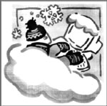

Лед – твердое состояние воды – хрупкое вещество.
Весной лед тает – физическое явление
Во всей огромной Вселенной,
везде,
На каждой далекой
и близкой звезде
Взрываются газы, горит
водород,
Процессы проходят из года
в год.
Звезда посылает холодный
свет,
Который летит миллионы
лет.
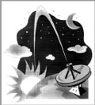

Химические явления в космосе
Бабушка чаю попить
захотела,
В чайник воды она налила
И сериал смотреть пошла.
Ох, чем закончится встреча
Розины с Умберто?
Выкипел чайник уна
моменто.


Физическое явление в быту
Маша держала в руках
пластилинчик
И получила красивый
кувшинчик.
А ведь этому есть
объяснение –
Физическое явление.
С помощью рисунков можно проверить усвоение материала.

Химические явления
Задание. Найти рисунок, не относящийся к химическим явлениям.
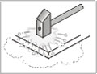

Смесь бертолетовой соли и фосфора
взрывается от удара молотком

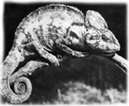

Реакция хамелеона



Листопад

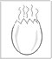 | 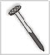
Протухание  яйца | Ржавление  гвоздя



Горение костра

Физические явления
Задание. Пользуясь рисунками, следует обосновать, почему все изображенные явления относятся к физическим.

 | 
Нагревание  вольфрамовой нити  в лампочке | Таяние мороженого

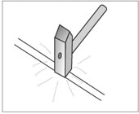

Проволока сплющивается
от удара молотком

 | 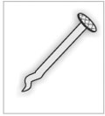
Дробление сахара | Сгибание гвоздя

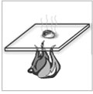 | 
Испарение воды | «Сапоги мои того:  пропускают Н₂О!»

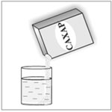

Растворение сахара в воде

Материал подготовила
Л.В.УЩЕРБОВА,
учитель химии школы № 519
(Москва)

